**科学技术部政务服务平台**

**常见问题解答**

目录

一、政务服务平台问题 3

1. 登录问题 3

2. 登录名重置密码问题 5

3. 法人/自然人申诉找回问题 6

4. 登录之后在哪办理相关业务 6

5. 登录之后服务事项空白怎么办 7

6. 登录之后在哪修改用户信息 7

7. 登录之后在哪修改密码 7

8. 实名认证问题 8

9. 注册问题 10

10. 授权问题 11

二、人类遗传系统问题 13

1. 怎么给自然人授权办理人遗？ 13

2. 自然人进入申报系统不能新建项目 13

3. 自然人账号登录人类遗传管理系统，提示授权已过期 13

4. 项目提交管理员之后没有下载按钮 13

5. 未开通网上申报系统或未报备 13

6. 单位名称变更造成项目丢失 14

7. 员工离职项目移送 14

8. 进入申报系统一直让选择单位名称 15

9. 备份号不匹配 15

三、如何办理火炬中心的各项业务 15

1. 高企认定和中小企评价 15

2. 火炬中心其他业务 23

四、外国专家项目管理信息系统问题 24

1. 用以前账号登录显示登录名或密码错误 25

2. 实名显示账号已被使用 24

五、 因公出国（境）培训问题 24

1. 办理因公出境用法人还是自然人？ 24

2. 自然人账号提示没有权限进入系统？ 24

六、 外国人来华工作管理服务系统问题 25

## 一、政务服务平台问题

### 登录问题

#### 1.1 登录名与密码都忘记了

1. 自然人：点击用户登录→忘记密码→自然人申诉找回密码。
2. 法人：点击用户登录→忘记密码→单位法人用户申诉找回密码。（主代办人可为任意一人）

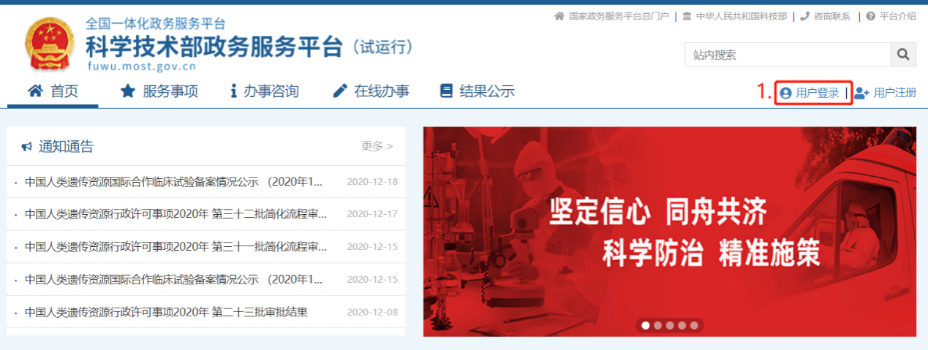

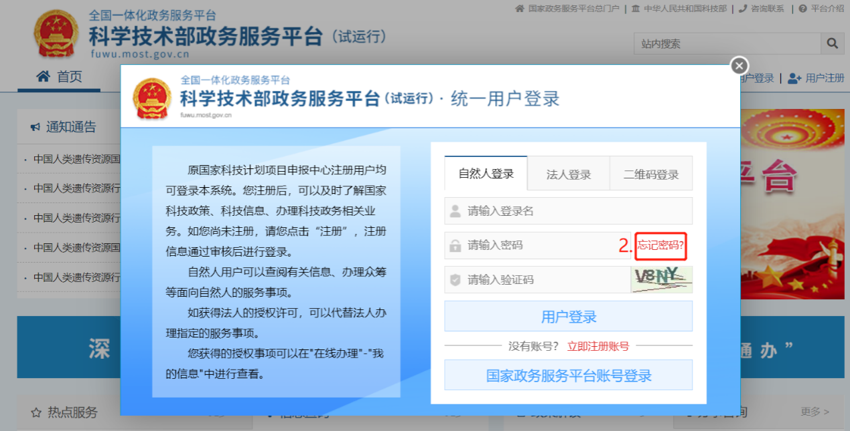

#### 1.2 登录名或密码错误（密码忘记）

登录提示登录名或密码错误得账号，先确认用户登录、密码是否正确，如忘记密码可点击忘记密码，选择第一项“登录名重置密码”，将密码重置一下再登录。（注：建议使用谷歌浏览器重置密码）

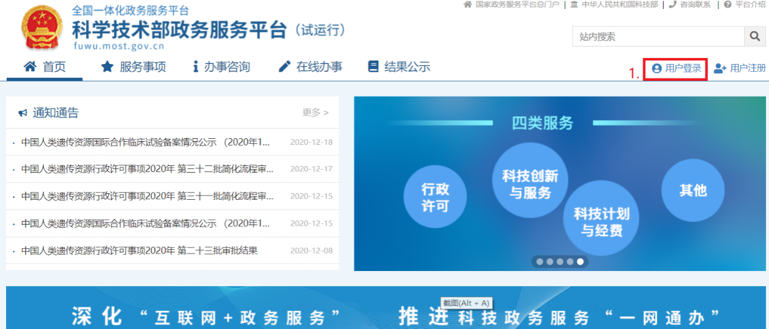

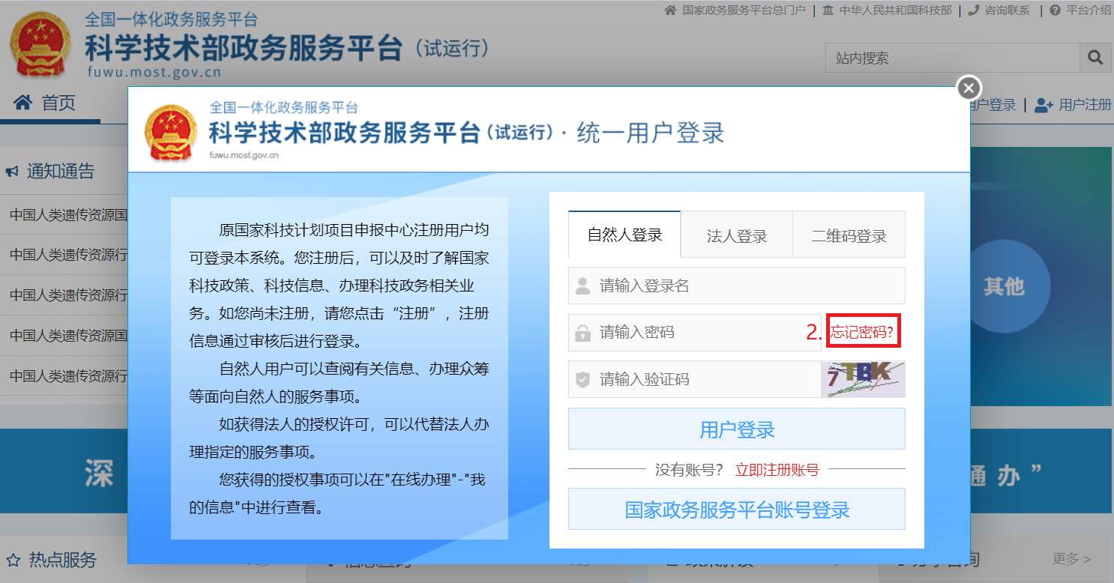

#### 1.3 验证码错误

先确认输入验证码是否正确，也可点击验证图片重新获取验证码再次尝试，若仍提示验证码错误请尝试使用谷歌浏览器进行登录。

#### 1.4 提示密码过期

两种方法：

1. 提示密码过期点击“修改密码”按钮进入密码修改页面。（若乱码请更换谷歌浏览器进行操作）

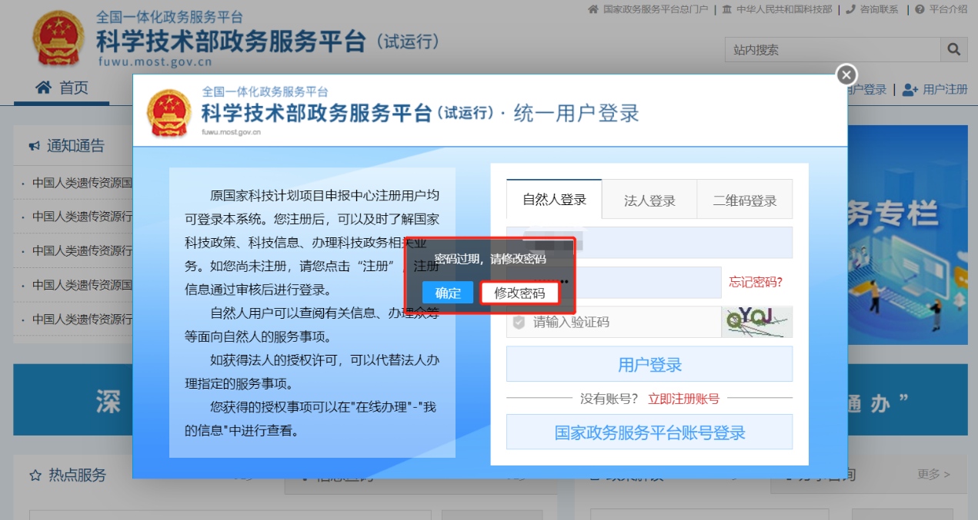

1. 点击忘记密码，选择“登录名重置密码”，将密码重置一下再登录。

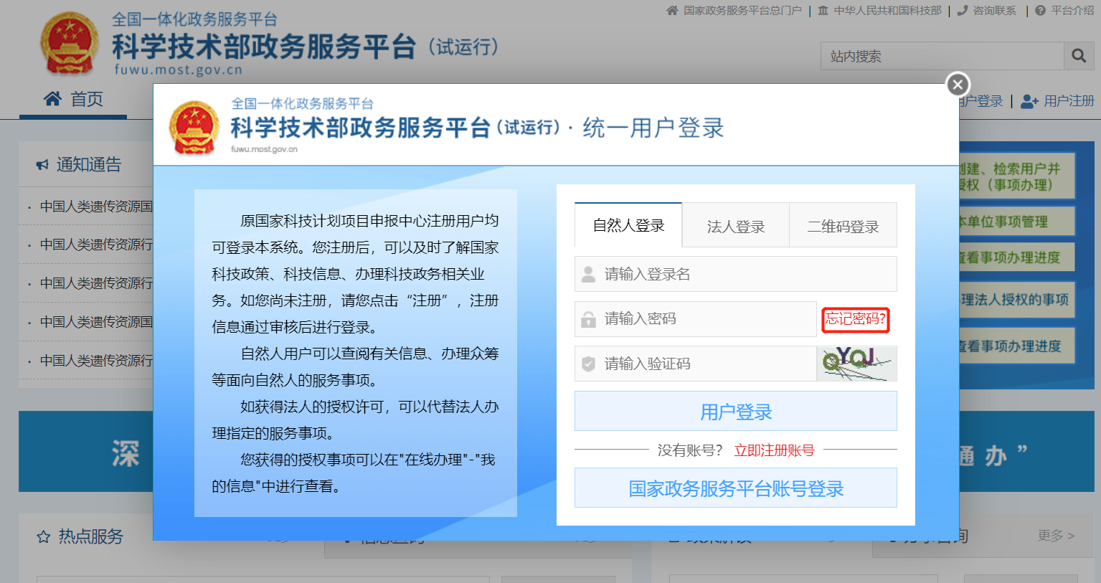 ·

### 登录名重置密码问题

#### 2.1 登录名不存在/无预留手机号

若确定在政务服务平台已存在账号，则使用“单位法人用户申诉找回密码”或“自然人申诉找回密码”方式找回账号密码即可。

#### 2.1 重置密码失败

更换谷歌浏览器去重置密码即可。

#### 2.3 重置密码之后依旧显示登录名密码错误

首先更换谷歌浏览器进行重置，建议先按照密码格式要求设置好密码，在进行重置操作。

### 法人/自然人申诉找回问题

#### 3.1 法人申诉找回主代办人写谁

主代办人可为单位任意一人。

#### 3.2 申诉找回要多久

平台会在1-2个工作日左右将账号密码发至接受验证码的手机号上，请注意查收。

#### 3.3 单位名称变更，怎么找回法人账号

申诉的时候输入注册账号时的单位名称，用户在上传证件正面的地方上传证件正反面复印件+本人签字+盖章上传，在上传证件反面的地方反面上传公司的变更声明+盖公章。

### 登录之后在哪办理相关业务

登录之后点击服务事项，找到相关系统，进入办理入口即可办理。

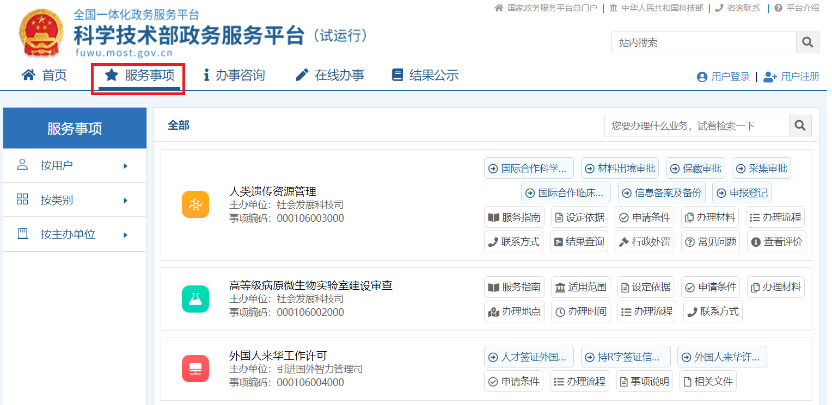

### 登录之后服务事项空白怎么办

更换谷歌浏览器最新版即可。

### 登录之后在哪修改用户信息

点击在线办事→我的信息，修改相关信息即可。

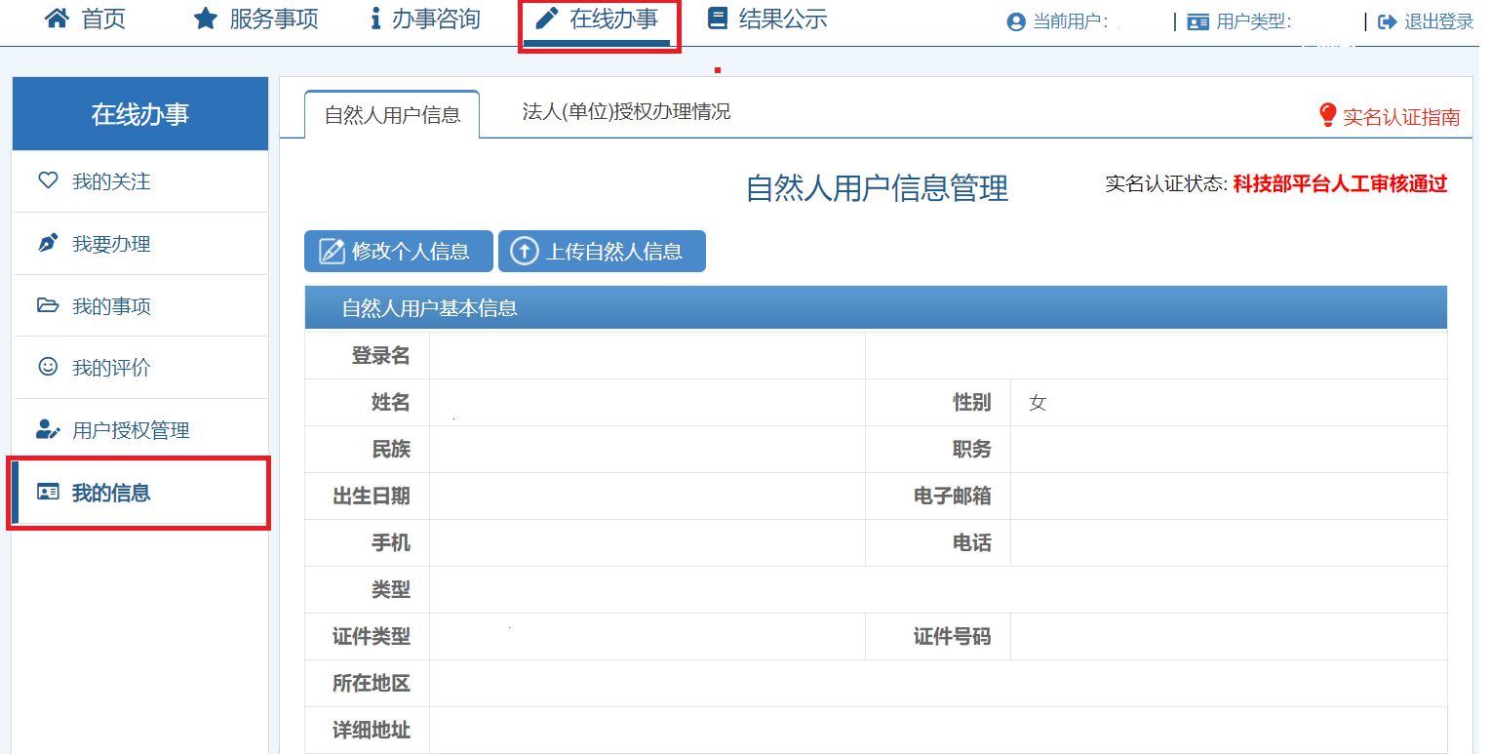

### 登录之后在哪修改密码

1. 自然人：点击在线办事→我的信息，修改自然人信息即可修改密码。

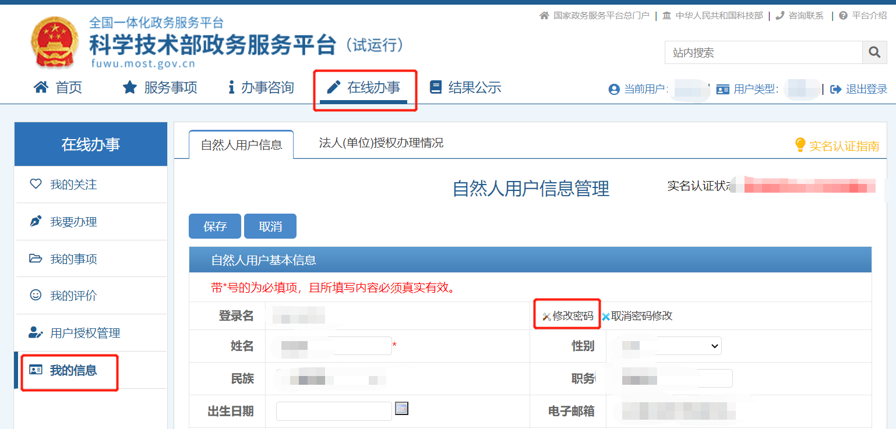

1. 法人：在线办事→我的信息→主代办人信息，修改主代办人信息即可修改密码。

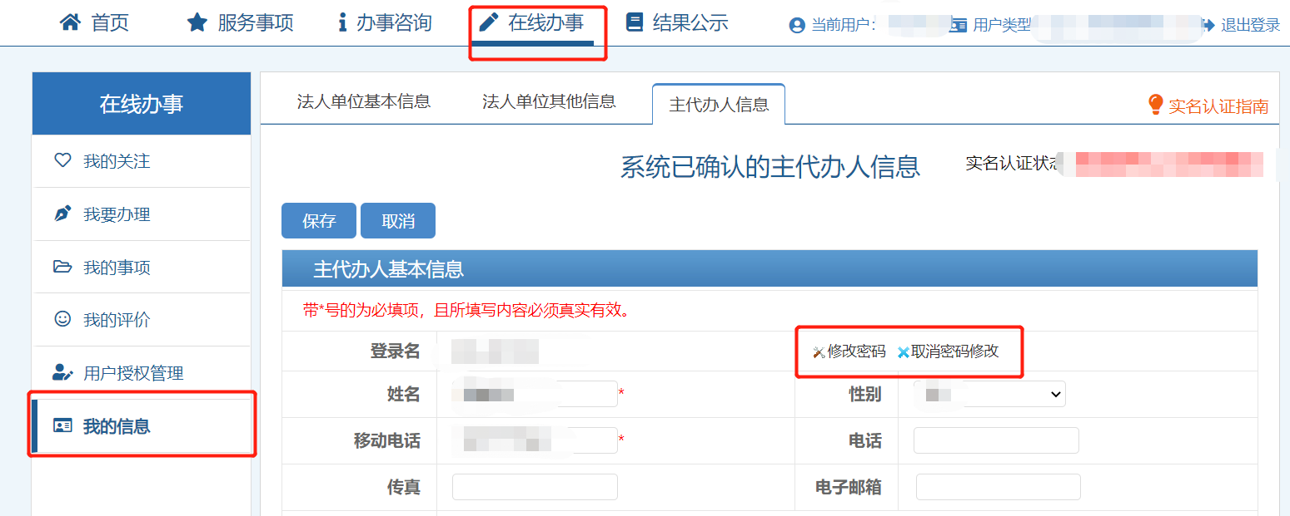

### 实名认证问题

#### 8.1 实名认证规则（怎么实名、实名失败怎么办）

以自然人为例（法人、主代办人同理）：

1. 点击修改自然人信息，将信息补充完整、

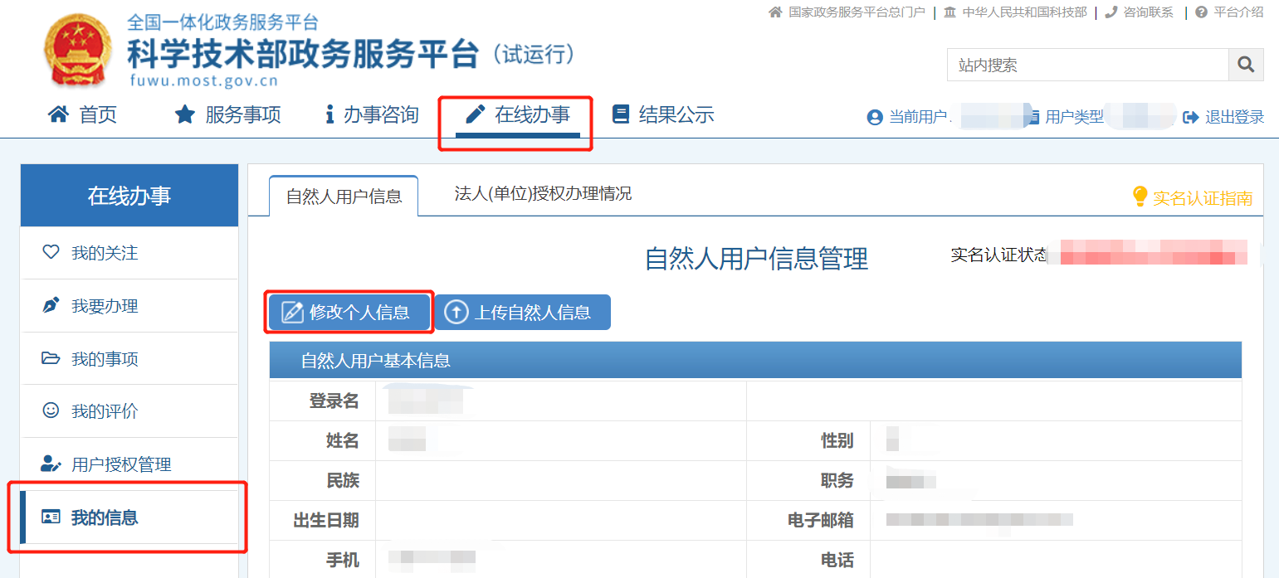

1. 补充完信息后会显示实名认证状态，若显示“xxx已通过”，则已实名成功；若显示“xxx失败”，则需要点击上传自然人信息，按照要求上传证件。
2. 上传证件之后会显示“实名认证审核中”，等待后台审核通过即可，审核结果也会以短信的方式反馈到用户手机号码请注意查收。

#### 8.2 上传证件人工审核要多久

1-2个工作日左右。

#### 8.3 自然人实名显示证件号码已存在

说明在政务服务平台已有自然人账号，且绑定了证件号。

需要通过点击用户登录→忘记密码→自然人用户申诉找回密码，找回绑定了证件号的账号密码，用此账号密码办理业务。

#### 8.4 法人账号实名显示单位名称已存在

说明在政务服务平台已有法人账号，且绑定了单位名称。

需要通过点击用户登录→忘记密码→单位法人用户申诉找回密码，找回绑定了单位名称的账号密码。

#### 8.5 法人账号实名显示信用代码已存在

说明在政务服务平台已有法人账号，且绑定了信用代码。

需要通过点击用户登录→忘记密码→单位法人用户申诉找回密码，找回绑定了信用代码的账号密码，用此账号密码办理业务。

#### 8.6 法人单位基本信息保存提示“法定代表人类型不能为空”

“系统已确认的法人信息”包含三部分内容，法人单位基本信息、法人授权信息、法定代表人信息，请查看“法定代表人信息”中的类型是否勾选。

#### 8.6 法人单位基本信息填写时“亚洲”中没有中国

“系统已确认的法人信息”包含三部分内容，法人单位基本信息、法人授权信息、法定代表人信息，请查看“法定代表人信息”中的类型是否勾选，类型选择“中华人民共和国大陆地区”是不需要填写所属大洲的。

### 注册问题

#### 9.1 自然人注册时显示证件号码已被注册

说明在政务服务平台已有自然人账号，需要通过点击用户登录→忘记密码→自然人用户申诉找回密码，用找回的账号密码办理业务。

#### 9.2 法人注册显示单位名称已被注册

说明在政务服务平台已有法人账号，需要通过点击用户登录→忘记密码→单位法人用户申诉找回密码，用找回的账号密码办理业务。

#### 9.3 法人注册显示单位名称未被注册，但是信用代码已被注册

说明在政务服务平台已有法人账号，查看公司是否变更过单位名称，用以前单位名称去申诉找回即可。

#### 9.4 注册最后一步乱码

更换谷歌浏览器最新版进行如下操作：

1. 去注册界面检索信息是否存在；
2. 若存在说明注册成功，直接登录即可；
3. 若不存在说明注册失败，重新注册即可。

### 授权问题

#### 如何给自然人授权

管理员登录之后点击在线办事→用户授权管理→授权操作（右侧）→输入授权用户信息并查询→勾选授权角色。（法人用户给自然人授权，只能将本单位所拥有的权限给自然人用户）

管理员用户授权自然人用户：

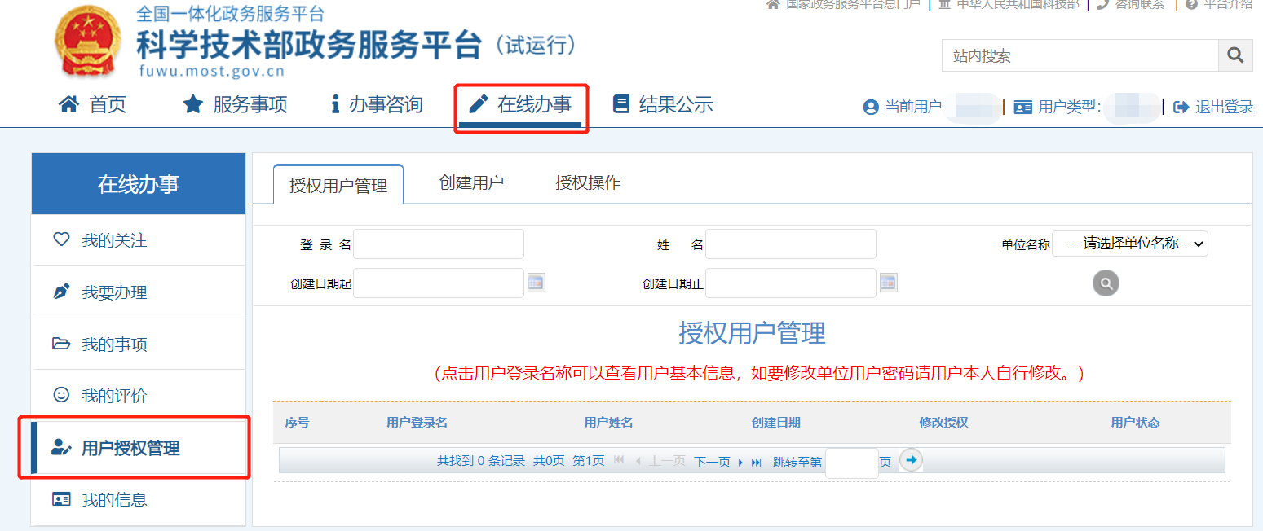

法人用户授权自然人用户：

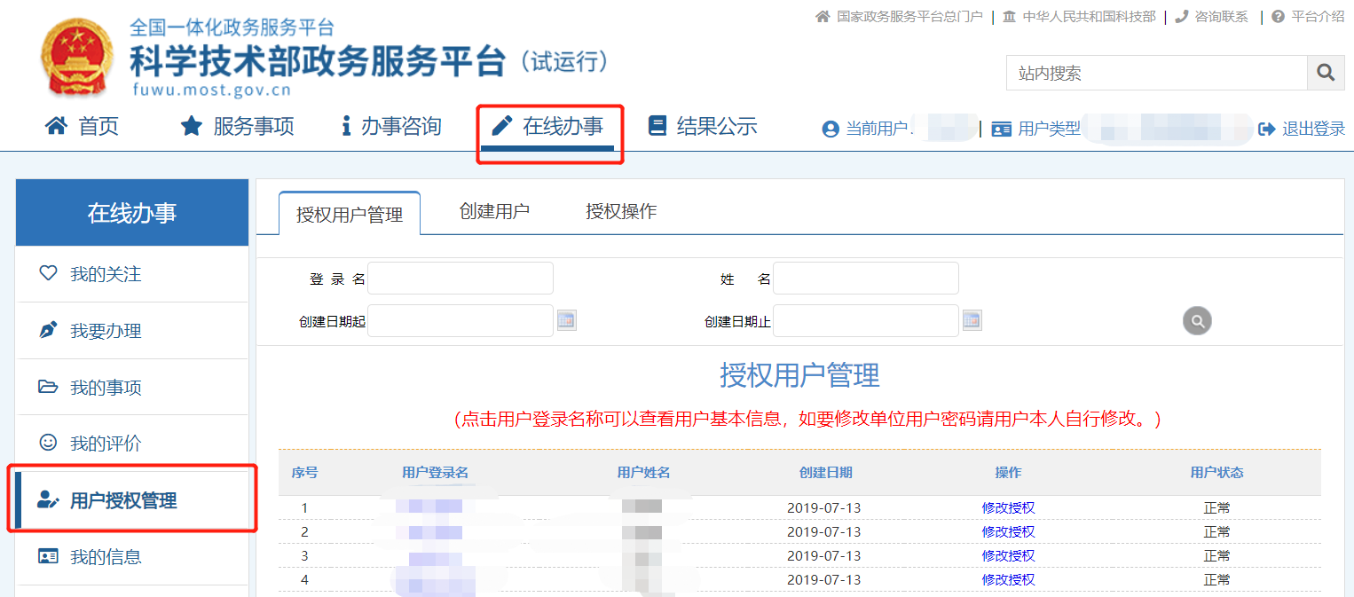

#### 如何修改授权

管理员登录之后点击在线办事→用户授权管理→授权用户管理，修改授权即可。

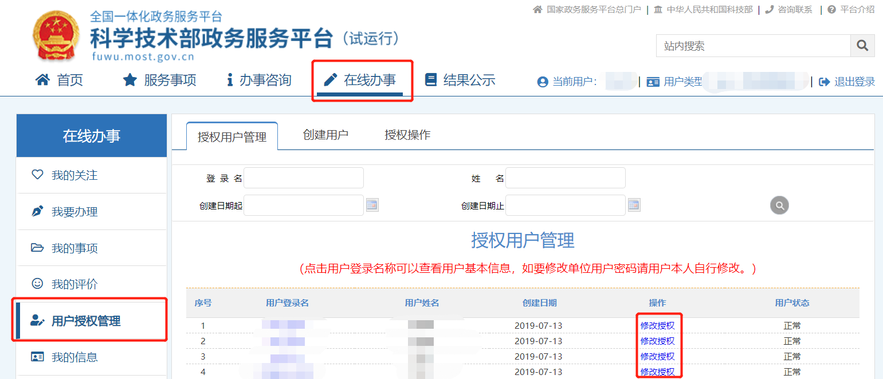

#### 授权操作处搜索不到自然人

1. 给自然人授权的前提是自然人需要完成实名认证。
2. 姓名需要填写自然人姓名，而不是登录名。

#### 法人授权时提示没有权限

法人实名认证之后需要在服务事项中找到相关系统的办理入口，进入一次才能获取权限，才能给自然人授予此系统权限。

## 二、人类遗传系统问题

### 怎么给自然人授权办理人遗？

详见“一、政务服务平台问题 10.授权问题”。

### 自然人进入申报系统不能新建项目

说明法人授权角色有误，用法人账号修改一下授权，需要授权为“事项办理员”才可以新建项目。

### 自然人账号登录人类遗传管理系统，提示授权已过期

用户登录法人账号，为自然人重新授权即可。

### 项目提交管理员之后没有下载按钮

（1）没有下载按钮有可能是合成失败，主要原因是您上传的文件有问题，请查看您项目中上传的word文件是否存在格式问题；

（2）系统中有大量文件，合成需要时间，需要耐心等待。

### 未开通网上申报系统或未报备

点击服务事项→人类遗传系统→办理材料→七、开通网上申报系统提交材料清单，将此纸质版材料邮寄到遗传办窗口即可。

窗口地址：北京市海淀区西四环中路16号院4号楼1层，中国生物技术发展中心；

邮编：100039

电话：010-88225151

### 单位名称变更造成项目丢失

1. 完成新单位名称的报备（开通网上申报系统材料清单）；
2. [提供丢失项目的项目编号、对应的自然人账号（登录名）原公司名、变更后公司名至平台邮箱（fuwu@most.cn）](mailto:提供丢失项目的项目编号、对应的自然人账号（登录名）原公司名、变更后公司名至平台邮箱（fuwu@most.cn）)，技术人员会排查；
3. 技术人员排查后，平台会回复邮件，按照邮件中内容发送声明文件（附件形式发送，包括（2）中所有信息，并加盖公章）至平台邮箱（fuwu@most.cn）。

### 员工离职项目移送

员工离职的话，可以将离职员工名下所有项目移送到在职员工账号中，步骤如下：

1. 将离职员工账号（登录名）、在职员工账号、要移送的项目的项目编号、单位名称等信息，发送到[提供丢失项目的项目编号、对应的自然人账号（登录名）原公司名、变更后公司名至平台邮箱（fuwu@most.cn）](mailto:提供丢失项目的项目编号、对应的自然人账号（登录名）原公司名、变更后公司名至平台邮箱（fuwu@most.cn）)，技术人员会排查；
2. 技术人员排查后，平台会回复邮件，按照邮件中内容发送声明文件（附件形式发送，包括（1）中所有信息，并加盖公章）至平台邮箱（fuwu@most.cn）。

### 进入申报系统一直让选择单位名称

更换谷歌浏览器最新版进行操作即可。

### 备份号不匹配

1. 首先查看备份系统（https://202.108.211.75）上显示的单位名称，与政务服务平台（https://fuwu.most.gov.cn）进入申报系时显示的单位名称是否完全一致，完全一致才能匹配上；
2. 若单位名称完全一致，则查看获取备份号的时间，由于备份号需要技术人员手动输入到系统中，因此需要一定的时间，请耐心等待，约须五个工作日一周。

## 三、如何办理火炬中心的各项业务

### 高企认定和中小企评价

以前在火炬中心办理过”高新技术企业认定“以及“科技型中小企业评价”业务的用户，可直接在政务服务平台登录企业账号(登录名是统一社会信用代码的账号)去办理业务，操作步骤如下：

1、点击“用户登录”→“法人登录”，用企业账号登录。

（1）提示登录名密码错误，点击忘记密码→登录名重置密码，重置密码之后再登录即可（要求使用谷歌浏览器）；

（2）提示账号为自然人账号，则需点击自然人登录，把企业账号密码输入进去进行登录（变成自然人账号原因以及操作流程见4）。

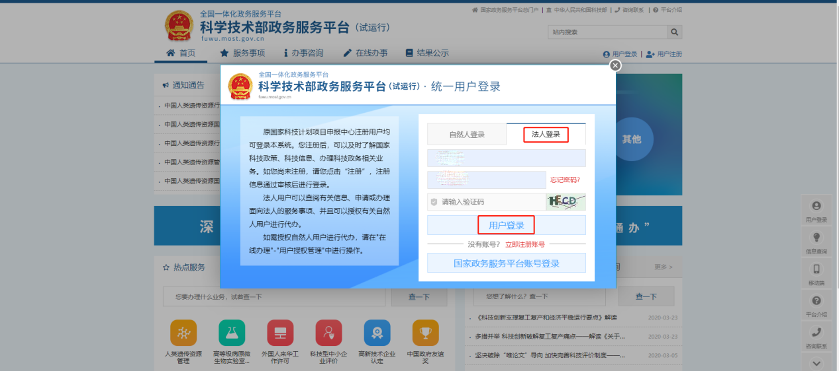

1. 用户登录之后可点击服务事项，找到相关系统的办理入口进入办理业务。

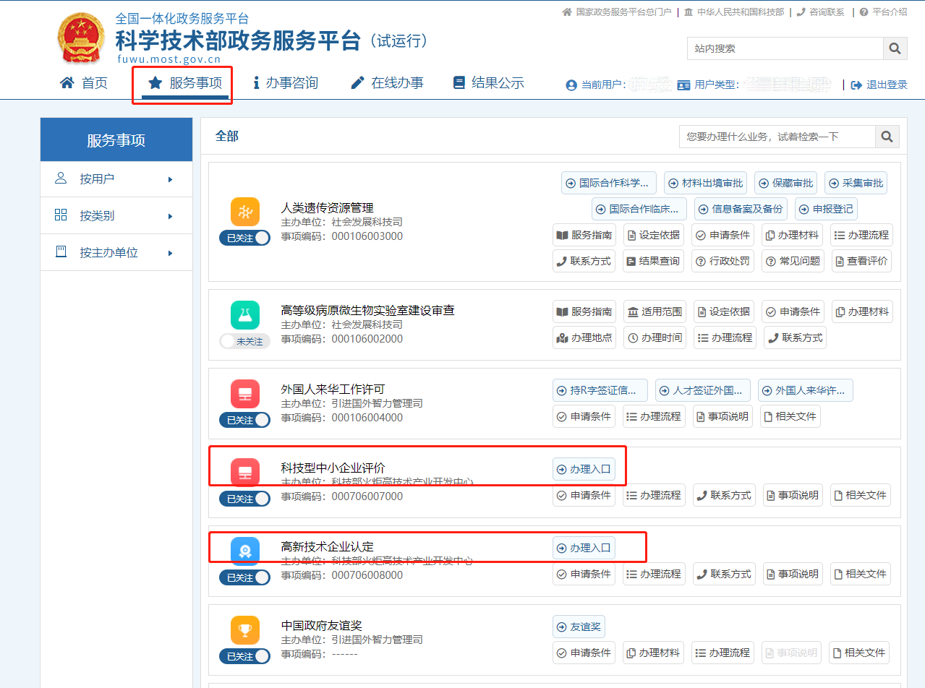

1. 登录之后角色是法人的用户：

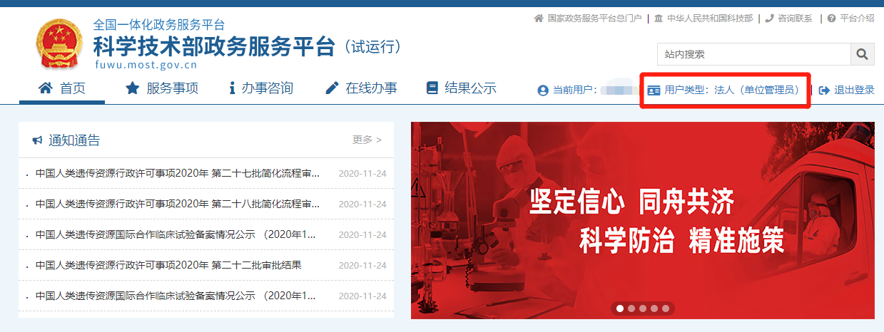

如果办理入口之后，弹框提示“您的个人信息没有实名认证，则需先实名认证个人信息才能进行下一步操作。请点击确定前往个人信息页面。”，点击“确定”。

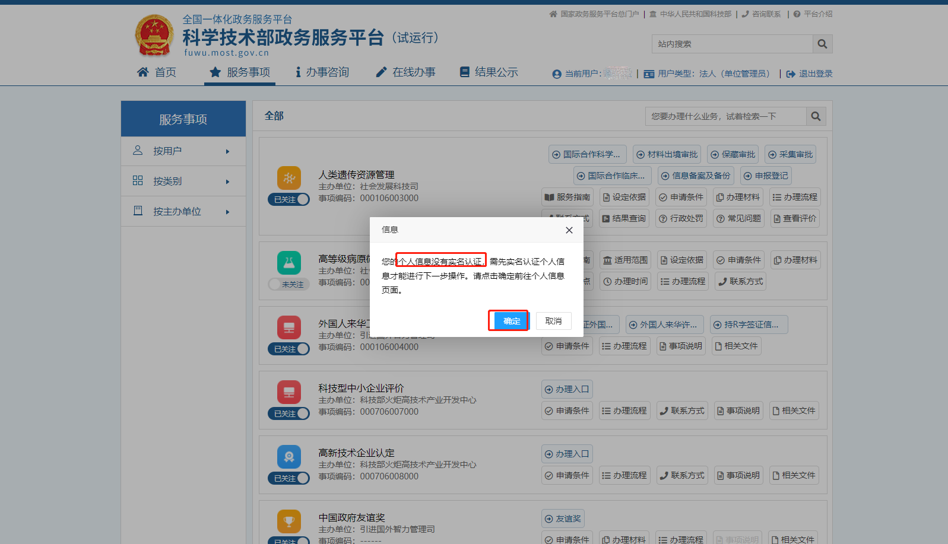

（1）法人单位基本信息：先点击“修改法人信息”补全信息，补全后页面会出现实名认证状态，若显示“实名认证失败”请点击“上传法人信息”，按照要求上传证件进行实名（等待后台人工审核，一般是1-2个工作日）；若显示“。。。通过”，则说明实名成功，不需再在上传证件。

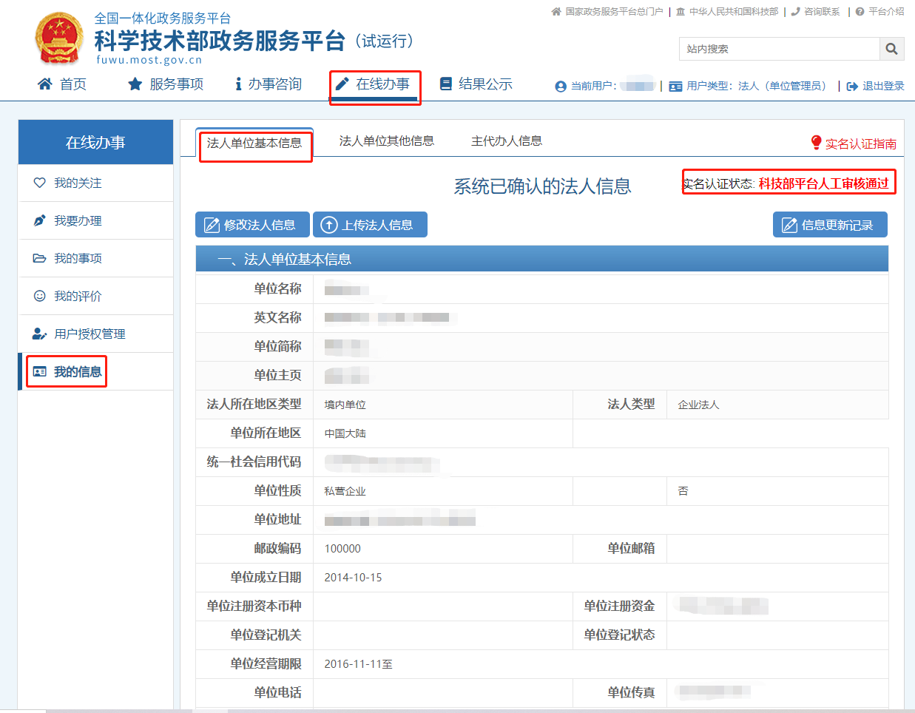

（2）法人其他信息：高企/科技型中小企业请完善以下内容，必须每个文本框和下拉框都必需要填写完整，不能空着。

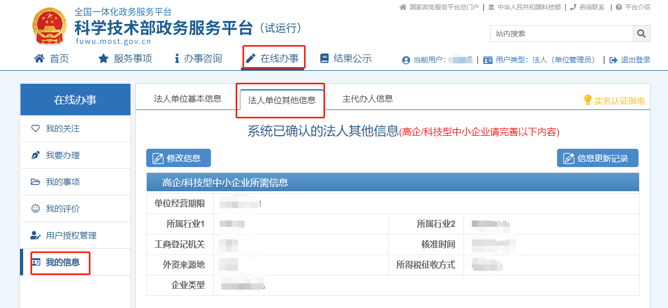

（3）主代办人信息：先点击“修改主代办人信息”补全信息，补全后页面会出现实名认证状态，若显示“实名认证失败”请点击“上传主代办人信息”，按照要求上传证件进行实名（等待后台人工审核，一般是1-2个工作日）；若显示“。。。通过”，则说明实名成功，不需要再上传证件。

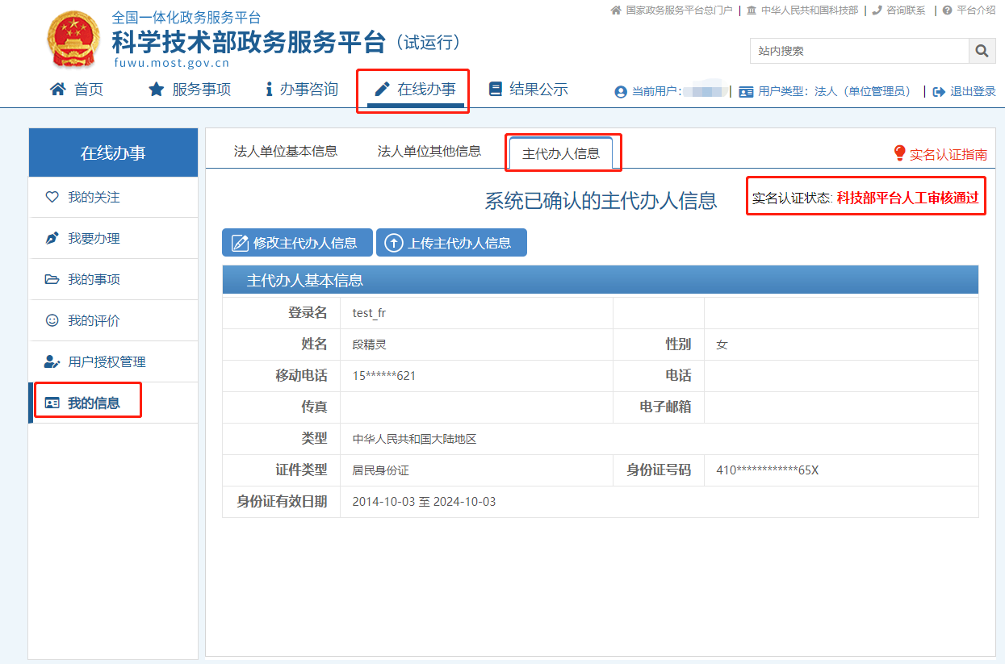

当法人单位基本信息、法人其他信息、主代办人信息都填写完整，才能进入高企/科技型中小企业系统。

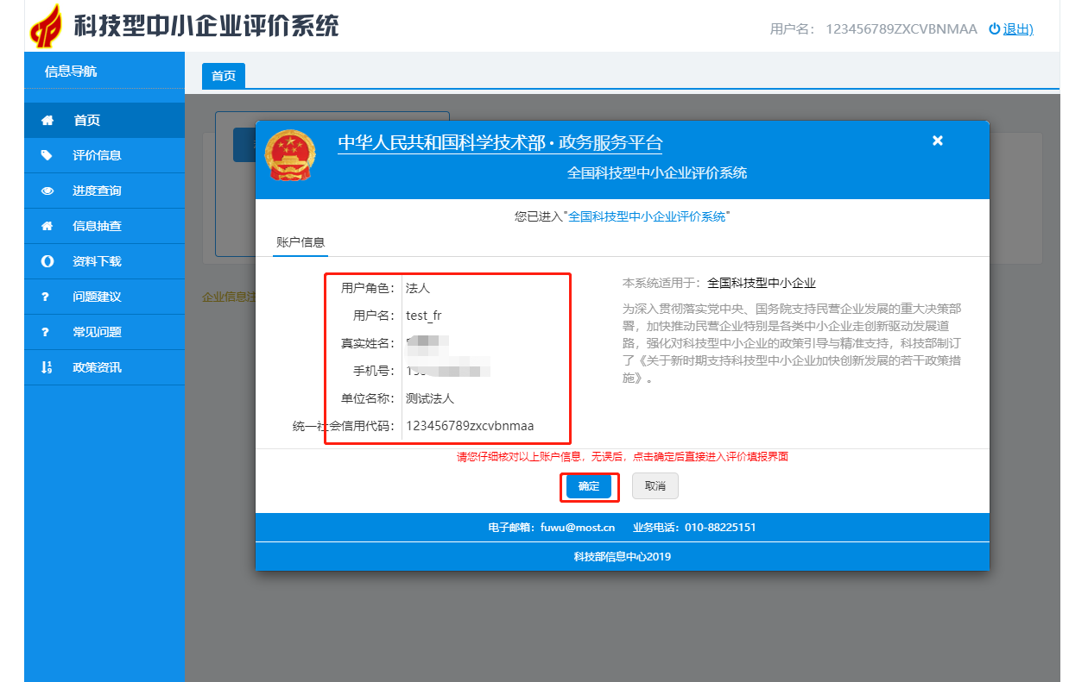

科技型中小企业评价系统

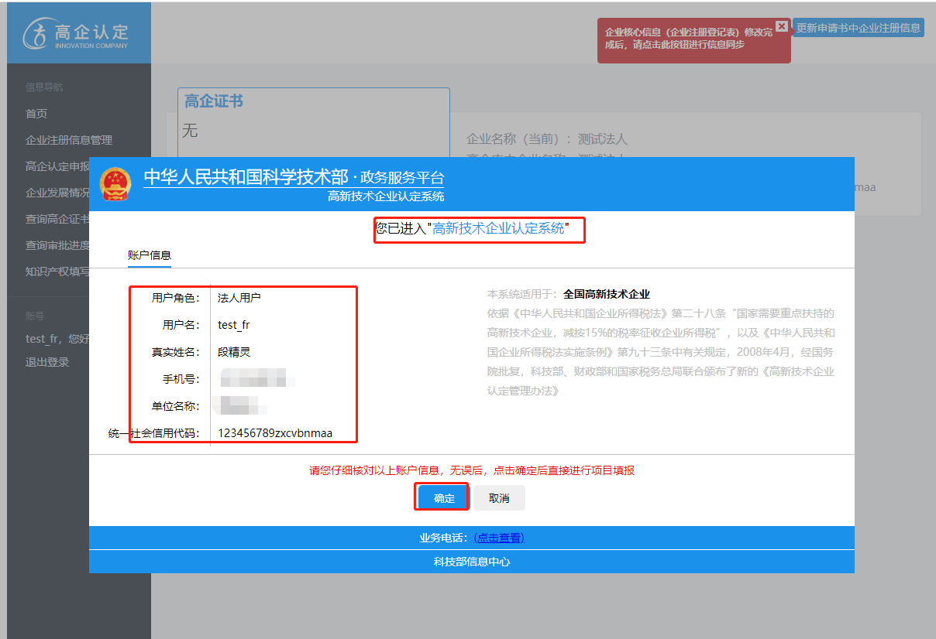

高新技术企业认定系统

1. 登录之后角色是自然人的用户：

企业账号在政务服务平台变成自然人账号是由于：此单位在政务服务平台已有法人账号，因此火炬中心的账号密码集成过来的时候造成了数据冲突，这时系统会把此账号默认设置成自然人的管理员角色，这个是没有影响的，正常实名即可办理高企和中小业务。

实名步骤如下：

1. 点击在线办事→我的信息，完善自然人用户信息，填写完页面若出现红色“。。。通过”字样，则实名成功；若显示“。。。失败”则点击“上传自然人信息”按钮上传证件进行实名，等待通过即可。此部分不明白的话也可以按照页面中右侧“实名认指南”中步骤进行实名。

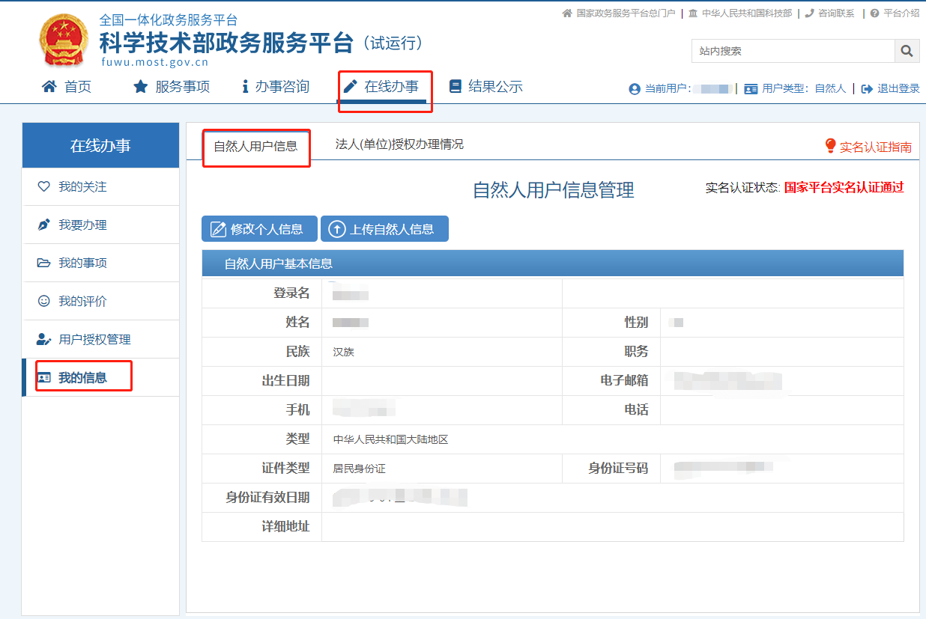

1. 点击“法人(单位)授权办理情况”中的授权单位名称（蓝色字体），会看到“授权法人(单位)基本信息”和“授权法人(单位)其他信息”两部分内容，基本信息部分需要实名（参考步骤1中自然人实名方法）；其他信息部分针对中小企业和高企用户，所有空都是必填项，不能空着，不涉及的话可以随便选一个或者写无。

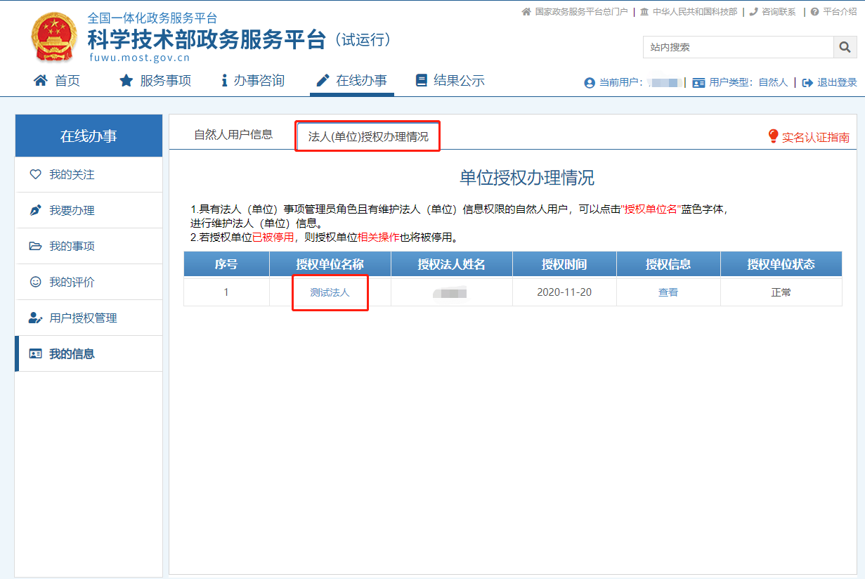

1. 完成以上步骤后，点击服务事项，找到对应的系统，点击后方“办理入口”即可进入。

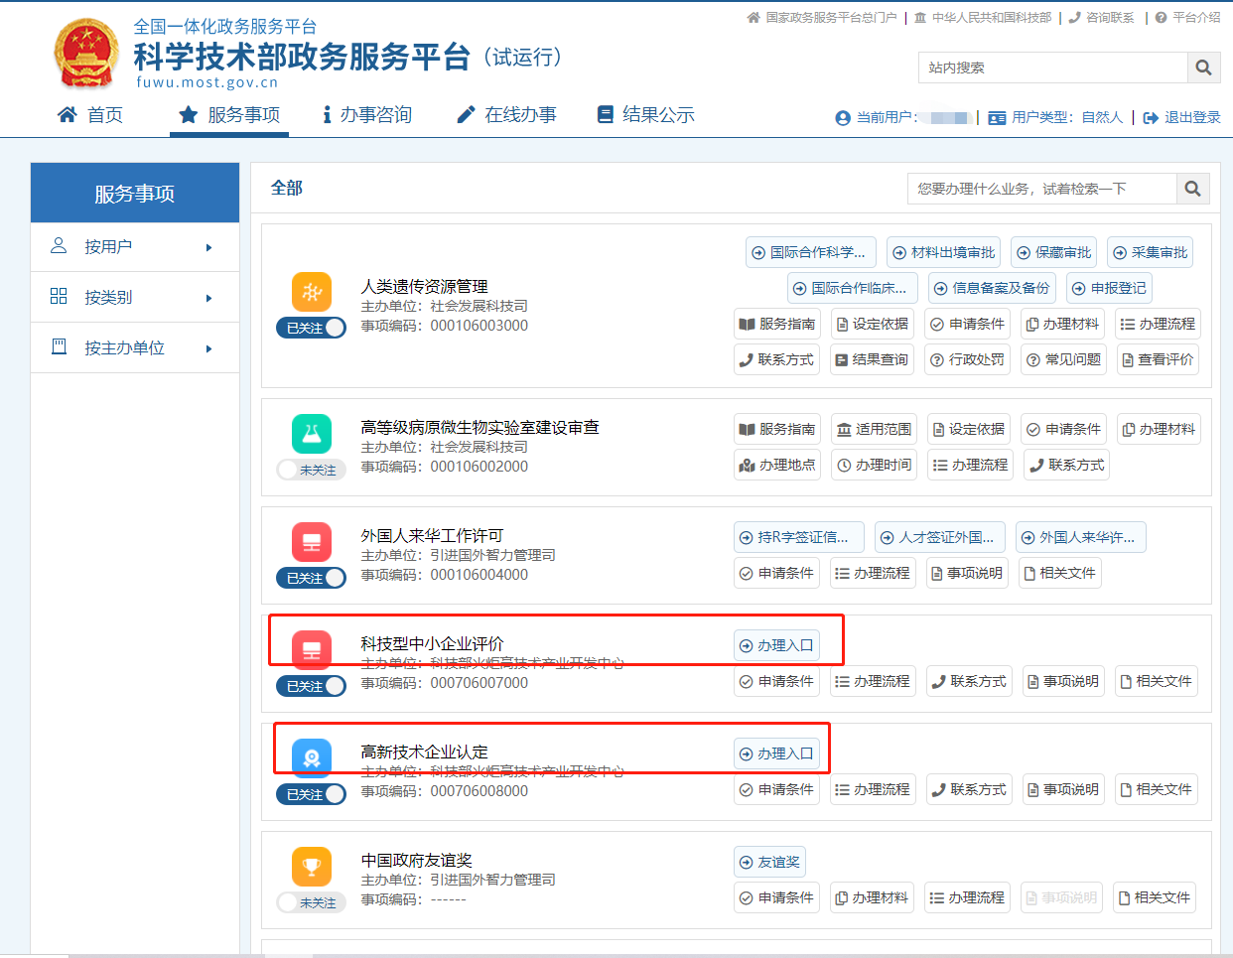

### 火炬中心其他业务

“科学技术部政务服务平台”服务事项中包含三个火炬中心系统的办理入口，第四个“科技型中小企业评价”和第五个“高新技术企业认定”是中小和高企的办理入口，最后一个“火炬中心业务办理平台”是整个火炬中心的办理入口。

1. 登录后是法人账号：可直接点击“火炬中心业务办理平台”的办理入口进行相关业务的办理。

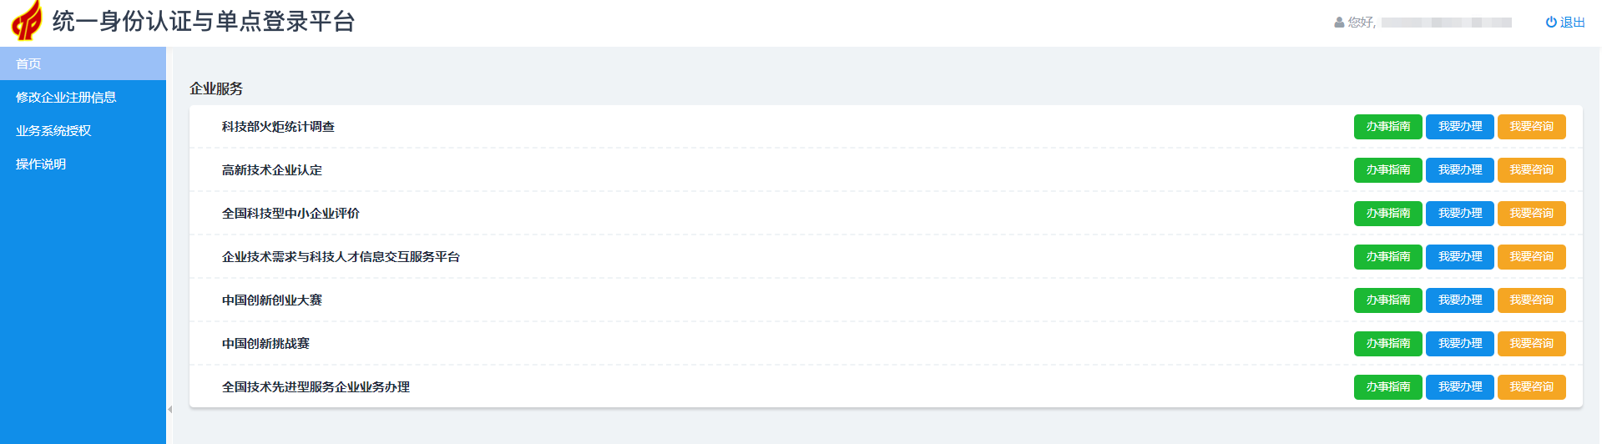

法人进入办理入口后界面如下

1. 登陆后是自然人账号：在“火炬中心业务办理平台”的办理入口中，只显示自然人可以办理的业务，想要办理火炬统计调查等业务需用法人账号办理。

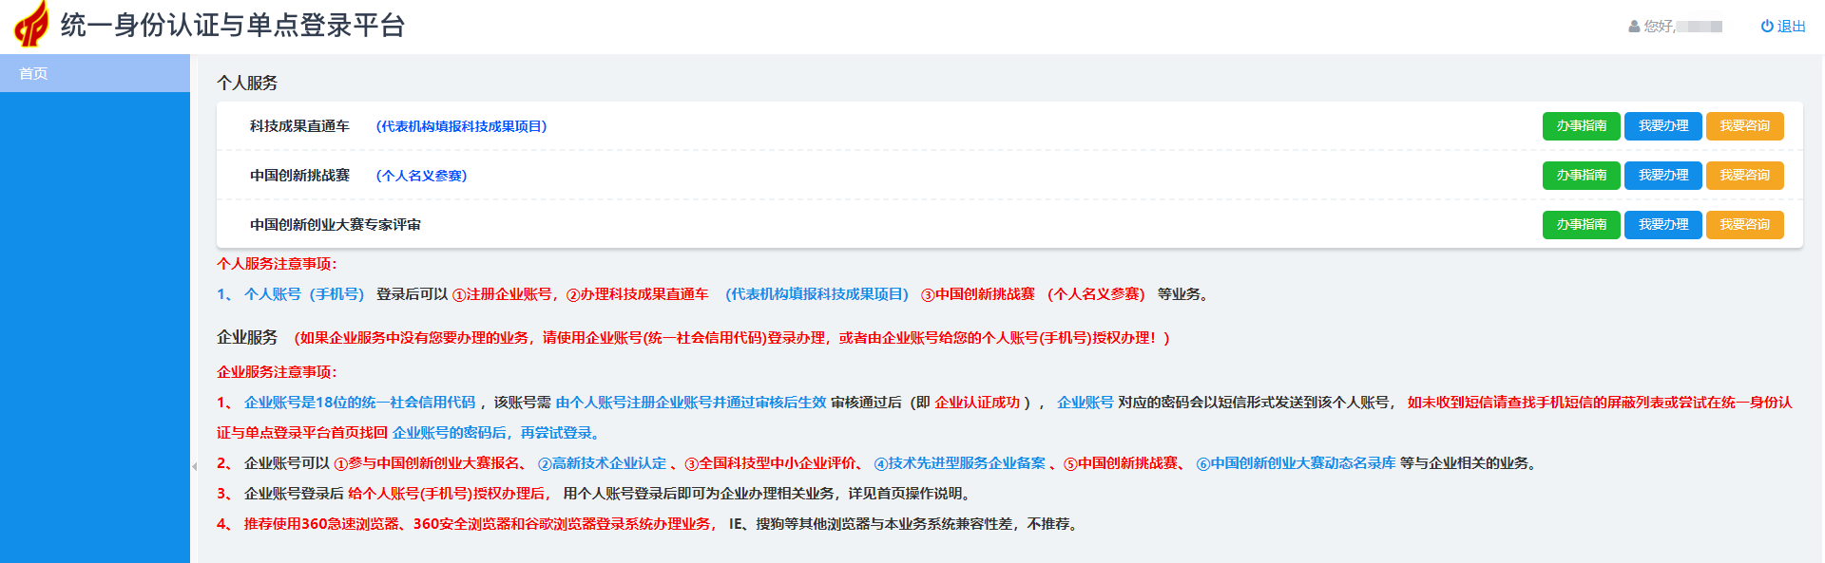

自然人进入办理入口后界面如下

## 因公出国（境）培训问题

### 办理因公出境用法人还是自然人？

需要用自然人账号办理。

### 自然人账号提示没有权限进入系统？

需要联系科技部引智司进行报备。

电子邮箱：otm@most.cn

业务电话：010-58884232

技术电话：18003435512

## 五、外国专家项目管理信息系统问题

### 实名显示账号已被使用

若登录外专账号之后，实名认证提示身份证号已存在，则说明此证件号码已绑定其他自然人账号，按照如下步骤进行：

1. 找到已绑定证件号码的自然人账号，忘记账号可申诉找回账号密码（详见“一、政务服务平台问题 1.1登录名与密码都忘记了”）。
2. 用单位法人账号登录系统，给已绑定证件号码的自然人账号授予“外国专家项目管理系统”的权限。

若授权时没有外国专家项目这个选项，则法人账号需要进入服务事项中外专系统的办理入口，按照要求注册并通过归口单位审核，然后再去给自然人授权。

1. 自然人获得外国专家项目系统权限之后，点击服务事项中的办理入口进入。若有以前的业务信息，直接办理即可；若没有以前的办理信息，则联系外国专家项目系统技术人员（电话：010-58235529）处理即可。

### 用以前账号登录显示登录名或密码错误

点击用户登录→忘记密码→登录名重置密码，将以前的登录名（或账号前增加WGZJXM_）输进去检索是否存在：

1. 若登录名不存在，说明不存在此账号，请拨打技术支持电话咨询。
2. 若存在直接按照步骤重置密码再去登录即可；
3. 若提示没有预留手机号，则按照提示的找回方式找回账号密码即可。

若账号重置密码显示没有预留手机号，并且申诉后短信反馈没有找到与证件匹配的账号，则说明此账号未绑定任何身份信息，重新注册即可。（注册后需要授权，详见“四、外国专家项目管理信息系统问题1中的（2）（3）”）

## 六、外国人来华工作管理服务系统问题

详见[《外国人来华工作许可业务办理常见问题》](https://fuwu.most.gov.cn/r/cms/zwpt/web/images/index/%E5%A4%96%E5%9B%BD%E4%BA%BA%E6%9D%A5%E5%8D%8E%E5%B7%A5%E4%BD%9C%E8%AE%B8%E5%8F%AF%E4%B8%9A%E5%8A%A1%E5%8A%9E%E7%90%86%E5%B8%B8%E8%A7%81%E9%97%AE%E9%A2%98.pdf)。